Ressources Ecole maternelle : les incontournables.
[Attirez l’attention du lecteur avec une citation du document ou utilisez cet espace pour mettre en valeur un point clé. Pour placer cette zone de texte n’importe où sur la page, faites-la simplement glisser.]
Programmes | Ressources institutionnelles |  | Bibliographie ou sitographie
Nouveauté  Lien vers les programmes 2025 | Documents d’accompagnement  Eduscol | Lien vers les documents | Ressources pédagogiques conseillées
Mobiliser le langage dans toutes ses dimensions  Le domaine  « Mobiliser le langage dans toutes ses dimensions » met en avant les deux objectifs prioritaires de l'école maternelle :  « la stimulation et la structuration du langage oral »  et  « l'entrée progressive dans la culture de l'écrit ». | Nouveauté  Lien vers les fiches thématiques  Vocabulaire et Syntaxe | Recommandations pédagogiques :  - L’école maternelle, école du langage
 | L’oral  Cadre général :  - L’oral travaillé dans des situations ordinaires  - L’oral travaillé dans des situations pédagogiques régulières  - L’oral dans les situations des domaines d’apprentissage  - L’oral organiser sa classe pour favoriser les interactions langagières  Fiches repères | Cadrage général  Pour la classe :  - L’oral : texte de cadrage  - L’oral : fiches repères  - L’oral : tableau d’indicateurs de progrès  - L’oral : aménager le coin regroupement  - L’oral : activités ritualisées  - L’oral : dans des situations des domaines d’apprentissage | 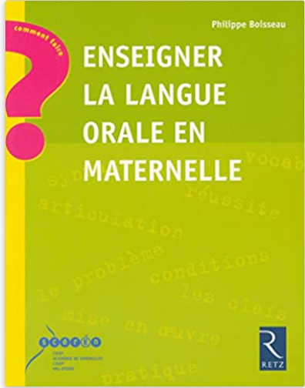  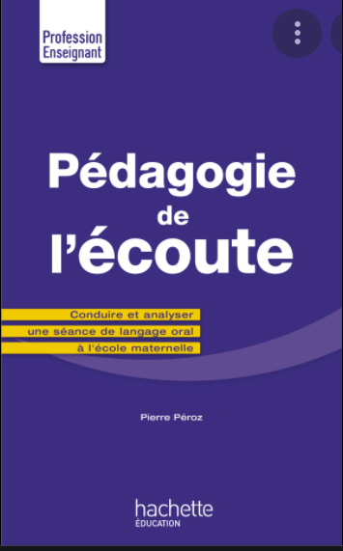
 | Lien oral/écrit  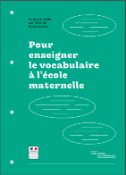  Document d’accompagnement  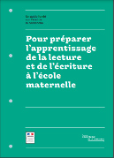  Document d’accompagnement | Cadrage général  - Lien oral/écrit : lexique et syntaxe  - Lien oral/écrit : vocabulaire et syntaxe dans les domaines d’apprentissage  Activités phonologiques  Comptines formulettes et jeux de doigts :  - Lien oral/écrit : comptines, formulettes et jeux de doigts  - Lien oral/écrit : démarche pour apprendre une comptine  - Lien oral/écrit : ressources pour mémoriser une comptine  La dictée à l’adulte :  - Lien oral/écrit : la dictée à l’adulte | 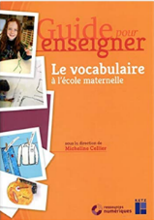  Site : Apprentilangue  Site : Vocanet  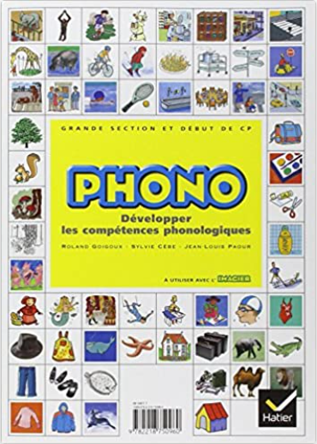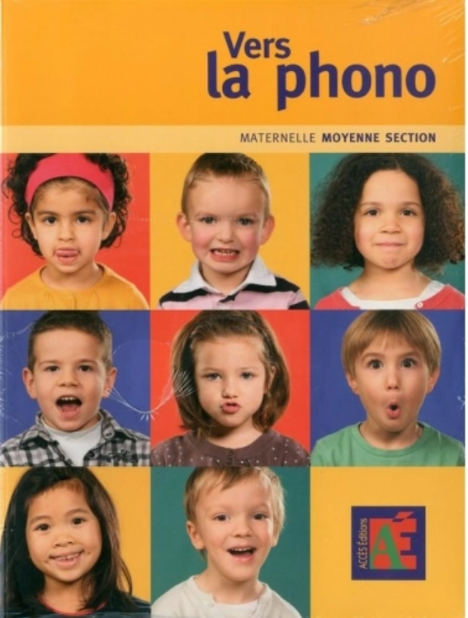
 | L’éveil à la diversité linguistique  Guide pour l’éveil à la diversité linguistique en maternelle | Les langues vivantes étrangères à l’école maternelle | 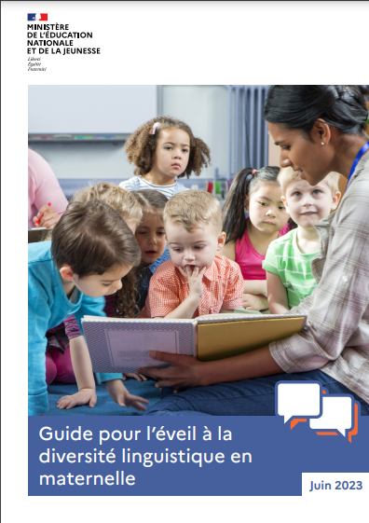
 | L’écrit | Cadrage général  - L’écrit : découvrir les fonction de l’écrit  - L’écrit : découvrir le principe alphabétique | 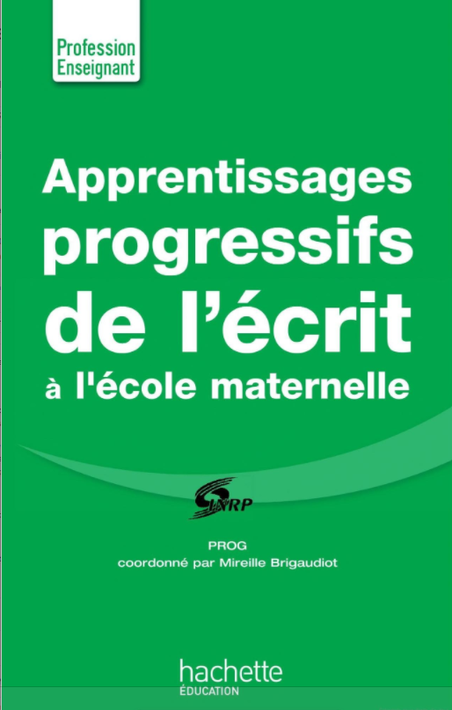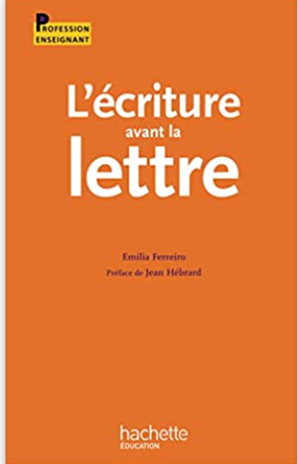
 | Graphisme et écriture | Le graphisme :  - Le graphisme à l’école maternelle  - Exemples de références culturelles  - Repères de progressivité  - Exemple de démarche autour de la ligne  - Exemple de démarche les boucles en GS  - Une histoire de lignes à l’école | 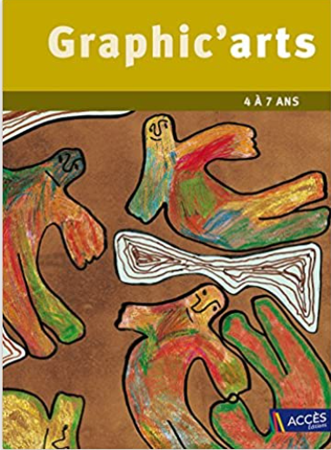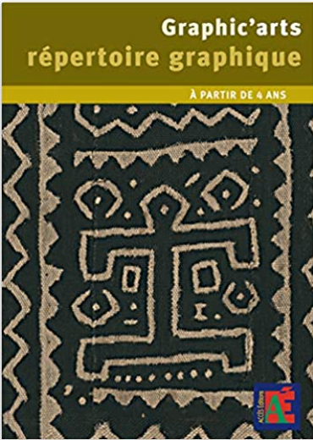
 |  | L’écriture :  - L’écriture à l’école maternelle  - La forme des lettres  - Les enfants gauchers  - Ecriture spontanée | 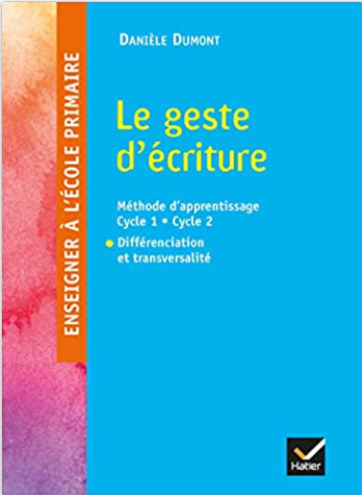
 | La littérature de jeunesse | Cadrage général  - Les ouvrages pour la classe  - Les pratiques culturelles  - La compréhension des récits de fiction : apprentissage et enseignement  - Les imagiers | 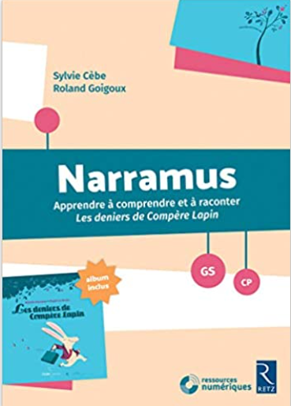  Présentation
Agir, s'exprimer, comprendre à travers l'activité physique  Ce domaine d'apprentissage s'articule autour de quatre objectifs : agir dans l'espace, dans la durée et sur les objets ; adapter ses équilibres et ses déplacements à des environnements ou des contraintes variés ; communiquer avec les autres au travers d'actions à visée expressive ou artistique ; collaborer, coopérer, s'opposer. | Créer une dynamique d’apprentissage | - Créer une dynamique d’apprentissage  - Agir dans l’espace, dans la durée et sur les objets  - Adapter ses équilibres et ses déplacements à des environnements et des contraintes variées  - Communiquer avec les autres au travers d’actions à visée expressive ou artistique  - Collaborer coopérer s’opposer | 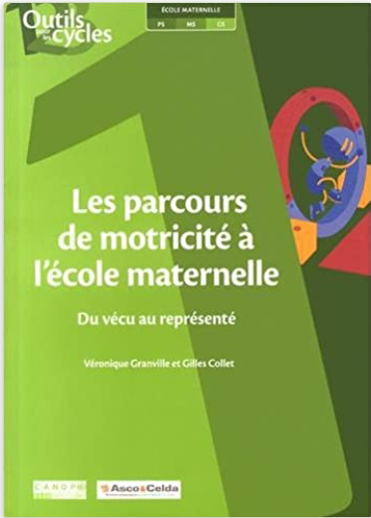  Site EPS 57
Agir, s'exprimer, comprendre à travers les activités artistiques |  |  | Site Education artistique et culturelle 57  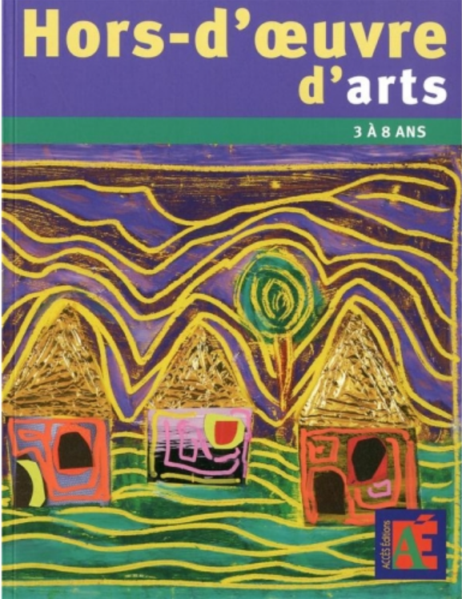

Lien vers les programmes 2025
Acquérir les premiers outils mathématiques | Guide :  La construction du nombre à l’école maternelle  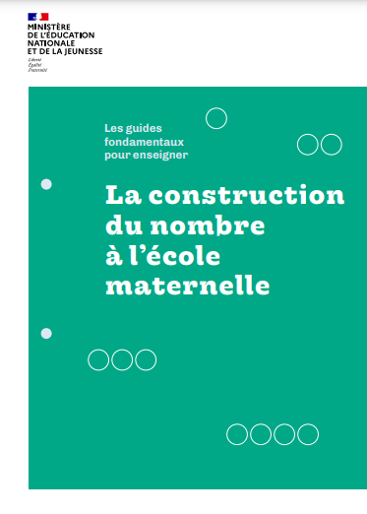  Nouveauté  9 fiches repères | Recommandations pédagogiques :  - Un apprentissage fondamental à l’école maternelle : les nombres et leurs utilisations | 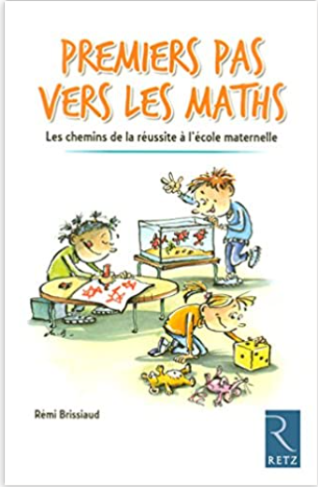  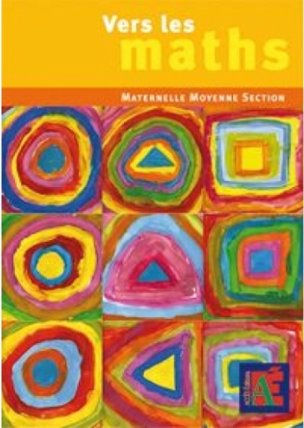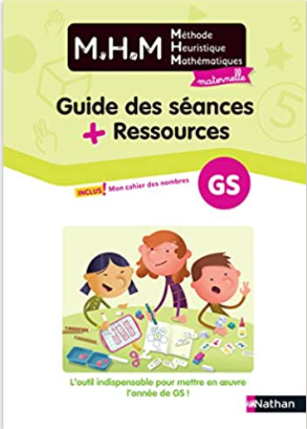
Explorer le monde |  | - Cadrage général | 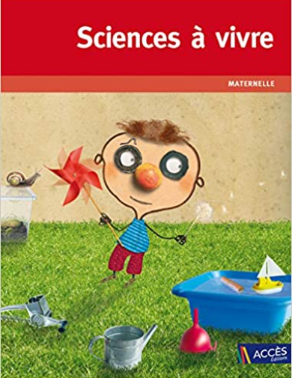
 | Module consacré aux élevages | - Les élevages
 | Module dédié aux miroirs | - Les miroirs
 | Module dédié aux bateaux | - Les bateaux

Je suis en GS et

je rentre au CP

Vocabulaire | La conscience phonologique | Ecriture cursive | Le principe alphabétique de la langue
 |  |  | Dictée à l’adulte | Essais d’écriture
Les principes | Les principes | Les principes | Les principes | Les principes
Evaluation des élèves | Evaluation des élèves | Les points de vigilance  Evaluation des élèves | Démarche et gestes professionnels  Evaluation des élèves | Evaluation des élèves
Extrait des programmes | Extrait des programmes | Extrait des programmes | Extrait des programmes | Extrait des programmes
Guide de référence | Guide de référence | Guide de référence | Guide de référence | Guide de référence
Recommandations | Recommandations | Recommandation | Recommandations
Séquences | Séquences | Séquences | Séquences | Séquences
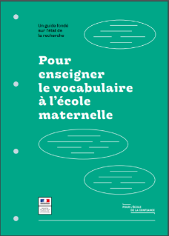 | 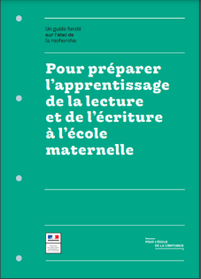 |  | 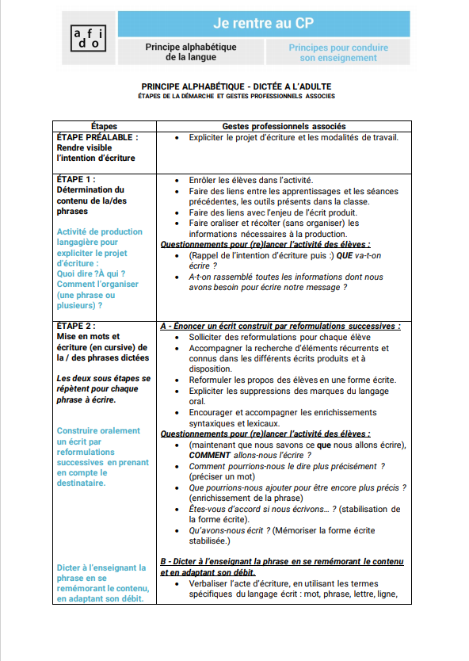 | 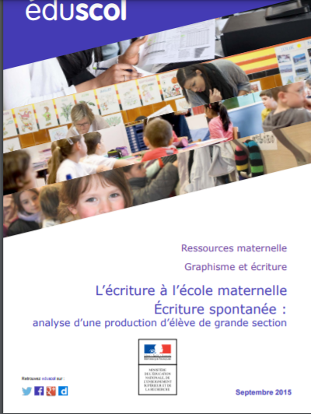

Modalités d’apprentissage
Apprendre en jouant
Liens vers les ressources
Les jeux d’exploration | Les jeux symboliques | Les jeux de construction | Les jeux à règles
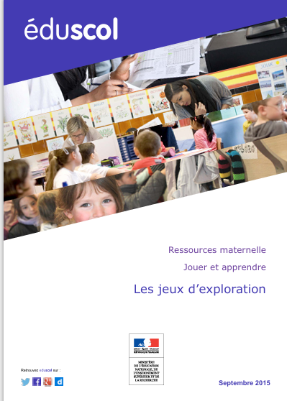 | 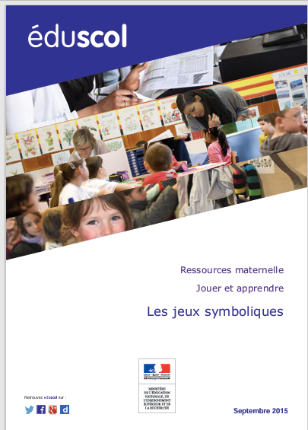 | 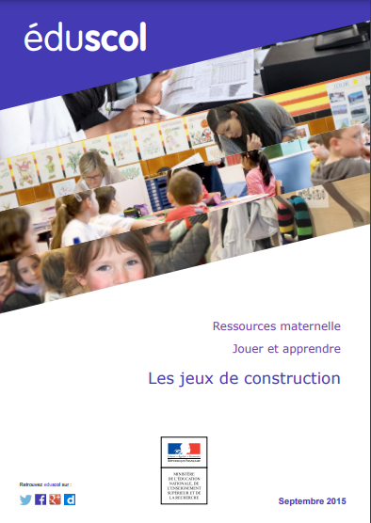 | 